

Liceo Max Salas Marchán

Depto. Lenguaje

Guía de Aplicación Argumentación

- ESTRUCTURA INTERNA DE LA ARGUMENTACIÓN

La estructura interna del acto argumentativo, se compone de los siguientes elementos:

- Tesis: consiste a la opinión sostenida por el emisor y que constituye el punto de partida y llegada de la argumentación. Esta afirmación debe tener un carácter polémico, es decir, que se mueva en el ámbito de lo probable y no de lo que tiene fácil comprobación, ya que de lo obvio no se argumenta.

- Bases: son las razones que sirven de apoyo a la tesis. Son un elemento central en la argumentación, ya que muchas veces depende de las bases el grado de adhesión del argumento.

- Garantía: se refiere a la regla general que sirve de nexo entre la tesis y las bases. La garantía no necesariamente se explica en la argumentación, y su función principal es la de proveer un justificación que relacione la opinión con los argumentos.

- Respaldo: consiste en el cuerpo general de la información o conocimiento que respalda a la garantía. Lo más importante a la hora de hacer uso del respaldo es indicar la fuente de la cual proviene.

TESIS

Las guerras no se ganan sólo con un mayor poderío bélico

BASES

La victoria solamente se alcanza cuando se doblega la conciencia del pueblo conquistado

GARANTÍA

Las armas producen la entrada por la fuerza a un territorio, el sometimiento momentáneo de la resistencia enemiga, más no el convencimiento de la población.
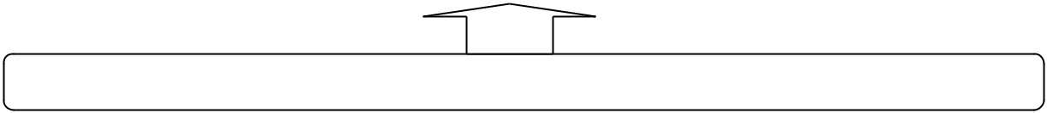

RESPALDO

Análisis crítico de la ocupación de Vietnam. Prensa estadounidense, 1980.

Ejemplo:
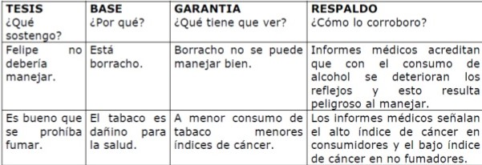

EJERCICIOS

1. En la siguiente tabla completa con la tesis o base que corresponda

TESIS | BASES
La institución del matrimonio está en riesgo.
 | Los hijos se accidentan más cuando están al cuidado
 | del padre.
La película “El señor de los anillos”, se transforma en
una película de culto.
 | La gente que ve televisión por tiempo prolongado tiende
 | a disminuir su visión.
La píldora del día después debería ser comercializada
sin receta médica.
 | La única posibilidad de intervenir eficazmente en la vida
 | pública es participando de las elecciones.

2. Completa el siguiente cuadro relacionando la base con la garantía correspondiente (sólo una para cada base).
TESIS
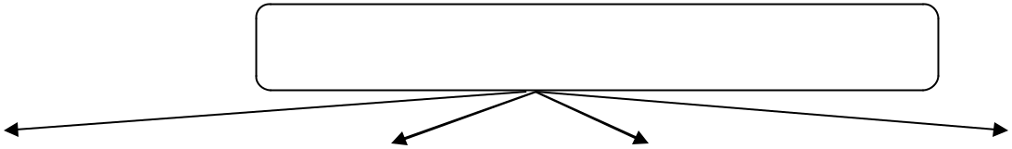

No debemos apoyar ninguna guerra

BASE 1 |  | BASE 2 |  |  |  | BASE 3
BASE 4
Las guerras causan |  | La guerra produce |  |  | La guerra es un |  |  |  | La guerra es
muertes |  | hambre. |  |  | atentado contra la |  |  |  | antivalórica.
innecesarias. |  |  |  |  | cultura.

Garantías

1.- La guerra atenta contra la vida. Vocabulario
2.- En la guerra es imposible trabajar.
ACERVO: Conjunto de bienes morales o culturales acumulados por tradición o herencia.

3.- En la guerra son comunes las bajas civiles.

4.- La guerra impide la producción y distribución normal de los alimentos.
5.- La guerra atenta contra la religión.
6.- En la guerra es común eliminar a los enemigos.

7.- En la guerra no se respeta el acervo cultural de los pueblos en conflicto.

8.- En la guerra se impone la cultura del invasor.

ETAPAS DE LA ARGUMENTACIÓN

Al hablar de etapas de la argumentación, estamos haciendo referencia al modo en que se dispone la información al interior de un texto argumentativo. La más general es la clásica de tres elementos:

- Introducción: se presenta el tema a tratar y la opinión o tesis que sobre el mismo se va a desarrollar.

- Desarrollo: en rigor, corresponde a la argumentación en sí misma. Se presenta en forma detallada, los argumentos o bases que respaldan la tesis.
- Conclusión: generalmente es un resumen del planteamiento y, en ocasiones, es una reformulación o repetición

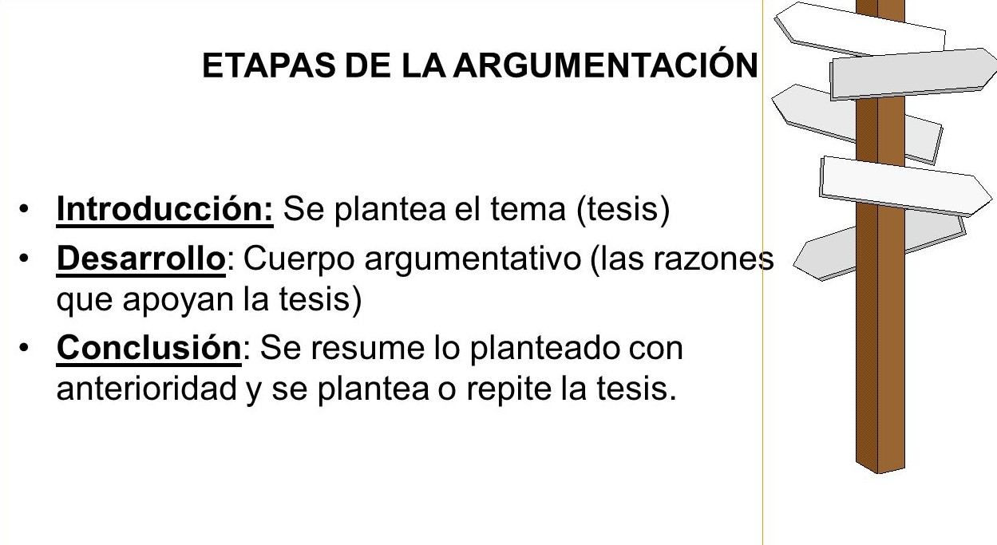
de la tesis.

PRÁCTICA

Lee el siguiente fragmento y responde las siguientes preguntas.

Editorial Liberación

Un modelo sin destino

Cualquier observador relativamente objetivo, que analice sin prejuicios el mundo actual, no tendrá mayores dudas en llegar a la conclusión de que el modelo de globalización neoliberal vigente, no tiene destino. Una mirada al planeta muestra un mundo en descomposición, huérfano de valores éticos básicos, sin los cuales ni los individuos ni las sociedades pueden tener un desarrollo armónico. La sustitución de esos valores por la entronización del mercado como valor supremo, ha conducido a la deshumanización y a la injusticia, de las que ha nacido, a lo largo de la historia -y parece haber alcanzado su apogeo en la época actual- el caos y la violencia que son los rasgos dominantes de ese mundo. Un caos y una violencia que hasta un tiempo se consideraban inherentes a las sociedades periféricas, "no civilizadas" según la visión elitista de los países centrales, pero que ahora se extiende a estos. Los sin techo mueren congelados, tanto en Londres, Nueva York o Moscú, como de hambre en Guatemala o Argentina. Y las reacciones del ecosistema a la persistente agresión del modelo de desarrollo imperante, que solían afectar con más virulencia a los países pobres, también se han "globalizado". Los habitantes de Praga, algunas ciudades de Estados Unidos y de Alemania, pueden dar fe de ello.

No obstante lo cual, el presidente de la mayor potencia militar del mundo, emulando a aquel campesino que frente a una jaula de un circo donde estaba una jirafa, exclamó: "Ese animal no existe", sostiene que no está probada la existencia del llamado efecto invernadero. Y en el colmo del cinismo y/o la ignorancia, sostiene también que para evitar los incendios de bosques que asolan permanentemente a su país, la solución es talarlos! Con lo cual se asegura, además de una feroz agresión al medio ambiente, la contribución financiera de las empresas industrializadoras de la madera.

Hace más de 10 años, el padre de este presidente, Bush, el viejo, cuyo coeficiente intelectual heredó su hijo, prometió al mundo una era de paz y prosperidad. Una vez derrotado el "demonio", encarnado ya entonces en el presidente de Irak, antiguo amigo de Estados Unidos y Gran Bretaña, arrastró consigo a los "líderes" de Europa en su cruzada. No se sabe cuántos iraquíes murieron en la guerra, pero si se sabe que cerca de un millón de niños iraquíes murieron y siguen muriendo a causa del bloqueo impuesto a ese país.

Ahora, una versión más degradada de aquel Bush, parece dispuesto a rematar la faena. Todo en nombre de la lucha "antiterrorista". No sabemos a cuántos vasallos arrastrará ni tampoco cuales serán la consecuencia. En lo inmediato, Bush logró desviar la atención de las escandalosas quiebras de la Enron, World Com y otras grandes trasnacionales de su país que estafaron a millones de ciudadanos americanos, con las que Bush, Dick Cheney y Rumsfeld, la plana mayor del gobierno, estaban profundamente comprometidos. En un país democrático, estos dirigentes, estarían en la cárcel. Sin embargo, están dirigiendo el mundo.

Hay una estrecha relación entre el modelo imperante y estos hechos. La lucha contra "el terrorismo", que se alimenta y amplifica en los medios de comunicación del sistema, es el soporte "ideológico" con el que, a falta de otros valores, se pretende sostener la vigencia del modelo.

Los derechos humanos, los verdaderos, los que defendió Mary Robinson y por eso la Administración Bush la hizo relevar de su cargo en Naciones Unidas, han sido totalmente conculcados. Los presos de la base de Estados Unidos en Guantánamo (no los presos de Cuba como malintencionadamente escriben los periodistas), así como los prisioneros en Afganistán, son un ejemplo del desprecio y la crueldad de Estados Unidos por los derechos humanos.

La marginación de millones de seres humanos, la inmoralidad que supone supeditar al ser humano a los valores de la Bolsa, las agresiones como las que prepara Bush y las que sistemáticamente viene cometiendo el ejército de Israel en los territorios ocupados a los palestinos, son la fuente principal que nutre las reacciones violentas, y el crecimiento de los dispuestos a inmolarse, por una causa, como en el caso de los palestinos, como por desesperación individual, como el del ukraniano que asaltó la oficina de cambios en la Estación Central de Estocolmo.

Este modelo, es el modelo de la muerte, como acertadamente lo definieron los obispos brasileños. Por eso no tiene destino. Felizmente son millones y cada vez más, los que están dispuestos a impedir que prospere. Por la propia supervivencia de la humanidad y las generaciones que vienen.

Preguntas:

- La introducción de este texto se encuentra en ___________________________________________

- El texto tiene su desarrollo en _______________________________________________________

- Finalmente, la conclusión está_______________________________________________________

- ¿Cuál es la tesis del texto?
__________________________________________________________________________________________

__________________________________________________________________________________________

- ¿Puedes reconocer las bases del argumento?
__________________________________________________________________________________________
__________________________________________________________________________________________
__________________________________________________________________________________________

- ¿Es posible identificar o explicitar la garantía del argumento?

__________________________________________________________________________________________

__________________________________________________________________________________________

__________________________________________________________________________________________

- ¿Podrías indicar el respaldo del argumento y sus posibles fuentes?

__________________________________________________________________________________________

__________________________________________________________________________________________

__________________________________________________________________________________________

II. Selección Múltiple
1.- Lea el siguiente fragmento y luego responda

"...Finalmente debo decir que , de todos los analgésicos que existen en el mercado , el mejor es SINDOL, puesto que es el único que me ha permitido combatir esta dolencia "

¿Cuál de las siguientes opciones respalda la efectividad del analgésico ?

I.- En consecuencia todos los que adquieran SINDOL combatirán sus dolencias .

II.-La OMS señala que sólo el 5% de los que ingirieron Sindol no logró controlar totalmente su malestar .
III.- Este analgésico será el más cotizado en el mercado debido a sus propiedades curativas .

A) Sólo I B) Sólo II C) Sólo III
D) I.II.III

2.-

En la clase de Lenguaje, dos alumnos discuten acerca de los registros de habla. Uno de los alumnos, después de fundamentar su opinión , señala : " Según Ambrosio Rabanales , hablar correctamente es aplicar en cada uno de estos actos la norma que es propia de la lengua a la que pertenece y, al mismo tiempo , adecuada a cada una de dichas situaciones " .

¿A qué parte de la Argumentación corresponde el texto entre comillas?

A) Tesis B) Base C) Garantía
D) Respaldo

3."-Los hombres deportistas y no fumadores sólo raras veces sufren un estado depresivo, según un estudio realizado por científicos estadounidenses a partir de

encuestas a 266.000 adultos de 38 estados

norteamericanos. Particularmente susceptibles a depresiones son las personas entre 18 y 24 años, señalan Rosemarie Kobaau y colegas de los centros para el Control y Prevención de Enfermedades en Atlanta ".
La afirmación "Los hombres deportistas y no fumadores raras veces sufren un estado depresivo", se puede fundamentar
señalando que " la actividad física y la vida sana distienden y relajan a las personas”

¿Cuál de las opciones permite vincular o garantizar en forma general esta Argumentación?

I.- La mayoría de la población sufre trastornos respiratorios .
II.- El tabaquismo provoca innumerables patologías

III.- La práctica de un deporte mejora la calidad de vida

- Sólo I
- Sólo II
- Sólo III
- Sólo II y III

4.- "Según un estudio del Instituto Smithsoniano de Washington , EE.UU el hombre producía pan desde hace 22.000 años . Tras el hallazgo - a orillas del mar de Galilea, en Israel- se determinó que los hombres aprendieron a cultivar y procesar cereales mucho antes del nacimiento del cultivo organizado por poblaciones primitivas "

¿Cuál es la afirmación o Tesis sobre la que se organiza el texto?

- Los israelíes aprendieron a cultivar cereales
- El hombre producía pan hace 22.000 años
- Las poblaciones primitivas organizaron cultivos
D) La fabricación de pan dependía del cereal
empleado.

5.- La mención del Instituto Smithsoniano tiene como propósito introducir un (a )

A) Tesis b) base
c) garantía d) respaldo

6.- Probablemente, va a disminuir la discriminación hacia las minorías étnicas

¿Qué función cumple el término probablemente en el texto

- Reafirma la postura del Emisor
- Califica positivamente su tesis
- Disminuye la fuerza de la tesis
- Concluye el argumento.

7.- Lea el siguiente texto y responda

"Sólo una de estas botellas le ayudará a cumplir su mayor deseo: Mantenerse mejor . El nuevo Aceite Superior, ahora enriquecido con vitamina E, es 100% puro de maravilla y no tiene colesterol. Además tiene mejor sabor”

La TESIS del texto anterior es
- no contiene colesterol
- le ayudará a mantenerse mejor
- es más barato
- trae más aceite en su envase

Texto final:
Los síntomas del aburrimiento

Cuando lo estamos pasando bien, el tiempo pasa rápido. En cambio, uno de los primeros síntomas del aburrimiento es la lentitud con que transcurren las horas. En ese estado, el tiempo se mata más que se vive. Surge la inacción, la monotonía, el cansancio y los sentimientos de soledad . El aburrimiento mantenido nos lleva a un estado más avanzado el tedio. Y lo convertimos en la serpiente que se muerde la cola al concluir “estoy aburrido de mi mismo”.

Según el sicólogo español Enrique García Huete, “el aburrimiento se refleja en una sensación generalizada, intensa, de desagrado sobre la actividad que se está realizando o por una falta de actividad. Ese estado de desgano y apatía se produce por la dificultad de anticipar situaciones de momentos positivos, por la imposibilidad de concentrarse de forma agradable en las cosas del entorno, o porque no hay en el interior del individuo algo que pueda sacar. En conclusión, las personas sin hábito de ocio o de diversión, cuando no tienen un estímulo externo, se quedan sin saber qué hacer”. Y la energía estancada termina resultando dañina para uno mismo.

¿Cuál es la tesis planteada?
_____________________________________________________________________________________________________________________________________________________________________________________________________________________________________________

¿Cuáles son los argumentos que defienden la tesis?
_____________________________________________________________________________________________________________________________________________________________________________________________________________________________________________

¿Cuál es la conclusión?
____________________________________________________________________________________________________________________________________________________________________________________________________________________________________________

